8-0. ВИДЫ ТЕПЛОПЕРЕДАЧИ.
На каждом из рисунков изображены два тела I и II. Указана температура каждого из них и среда, передающая тепло. Укажите, каковы основные виды передачи тепла между телами I и II.
1. Какие виды теплопередачи осуществляются между данными телами?
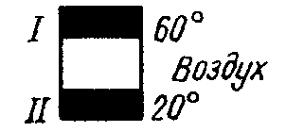
Теплопроводность
Конвекция
Излучение
Передачи тепла нет

2. Какие виды теплопередачи осуществляются между данными телами?
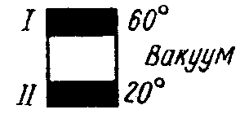
Теплопроводность
Конвекция
Излучение
Передачи тепла нет

3. Какие виды теплопередачи осуществляются между данными телами?
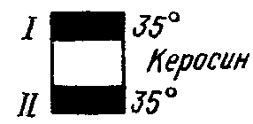
Теплопроводность
Конвекция
Излучение
Передачи тепла нет

4. Какие виды теплопередачи осуществляются между данными телами?
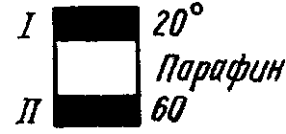
Теплопроводность
Конвекция
Излучение
Передачи тепла нет

5. Какие виды теплопередачи осуществляются между данными телами?
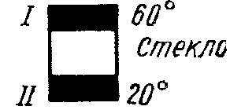
Теплопроводность
Конвекция
Излучение
Передачи тепла нет

6. Какие виды теплопередачи осуществляются между данными телами?
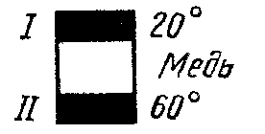
Теплопроводность
Конвекция
Излучение
Передачи тепла нет

7. Какие виды теплопередачи осуществляются между данными телами?
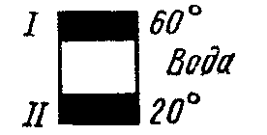
Теплопроводность
Конвекция
Излучение
Передачи тепла нет

8. Какие виды теплопередачи осуществляются между данными телами?
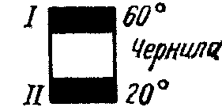
Теплопроводность
Конвекция
Излучение
Передачи тепла нет

